Monitoring de Serveur
Potato On Mars

Introduction
Le but de ce projet était de monitorer un serveur afin de trouver des éventuelles anomalies pendant le fonctionnement de ce dernier et également trouver des motifs récurrents dans les données analysées afin d'avoir une base d'apprentissage pour détecter les anomalies.

Sommaire
Introduction 1
I – Travail effectué 2
Algorithme HOT-SAX 2
Apprentissage 2
Approche par patterns 2
Approche par points 3
II – Fonctionnement 3
III – Aide à l'utilisation 3


I – Travail effectué

Algorithme HOT-SAX
Le programme crée les motifs grâce à l'algorithme HOT-SAX. Cet algorithme discrétise les données et transforme les données en séries de caractères (chaque caractère représentant une tranche de l'intervalle des valeurs que chaque point peut avoir).
Suite à différents tests avec différents paramètres, nous avons choisi les paramètres suivants :
- Un slidingWindowSize de 24 pour avoir des motifs de 24h
- Un paaSize de 24 pour avoir une lettre par heure dans chaque motif
- Un alphabetSize de 12 (précision)

Apprentissage
L'apprentissage s'effectue sur un jeu de données regroupant 1000h
Nous avons décidé de nous focaliser sur deux approches :

Approche par patterns
Lorsqu'une nouvelle donnée arrive au début d'une heure nous l'ajoutons aux autres données et passons ces informations dans l'algorithme SAX. La sortie de l'algorithme SAX nous donne une liste de patterns. Notre programme essaie ensuite de replacer le dernier pattern au bon endroit.
Pour déterminer si le pattern est une anomalie, nous calculons la distance euclidienne entre chaque motif de la base d'apprentissage ; la distance la plus courte permet de déterminer l'endroit où sera replacé le motif.
À partir de ce moment, un seuil prédéfini permet de savoir si le pattern testé est potentiellement une erreur.
Lorsque le motif est bien replacé, si la distance moyenne aux autres motifs du groupe est supérieure au seuil, le pattern testé est considéré comme une potentielle anomalie ; s'il est inférieur ou égal au seuil, il est considéré comme correct.
Lorsque le motif n'est pas bien placé il est considéré comme une anomalie sans conditions.

Approche par points
Les données d'apprentissage sont traitées afin d'établir une base de données comportant le minimum, le maximum, la moyenne, l'écart-type et la variance pour chaque heure.

À partir de ce tableau, nous sommes capable de calculer 24 lois normales correspondant aux comportements du serveur pour une journée.
Lorsqu'un nouveau point arrive à une heure donnée, on calcule l'appartenance de ce point au groupe à l'heure d'arrivée grâce à la loi normale du groupe en question. Ainsi nous pouvons déterminer si le point est proche ou éloigné du comportement normal du serveur pour l'heure donnée.
Le pourcentage de risque d'erreur est calculé en prenant l'inverse du pourcentage d'appartenance à la loi normale.

II – Fonctionnement
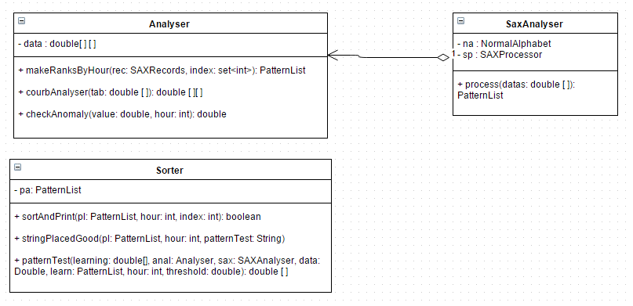
Après avoir récupéré des données pertinentes pour l'apprentissage du serveur « bpmm1 » (charge, temps de réponse), ces données sont analysées par SAX afin de nous retourner la liste de patterns.
Lorsqu'une nouvelle heure arrive les fonctions patternTest(…) et checkAnomaly(…) permettent de réaliser l'analyse en fonction des deux approches vues précédemment.
La fonction patternTest(…) retourne un tableau de double représentant les données d'apprentissage allongées par le nouveau point que la fonction vient de traiter.
La fonction checkAnomaly(…) renvoie le pourcentage de risque que la donnée en question soit erronée ou non.

III – Aide à l'utilisation
Il existe différents moyens de modifier le projet pour qu'il adhère le plus possible aux exigences de chacun.
Concernant l'approche point par point, le système donne un pourcentage de risque que le point concerné soit une anomalie, il suffit donc de déterminer un seuil à partir duquel le point est considéré comme une réelle anomalie.
Du côté de l'approche par motifs, la fonction patternTest(…) possède un paramètre de seuil de distance. Ce seuil permet de définir une distance à partir de laquelle un pattern bien replacé dans le bon groupe peut être considéré comme une potentielle anomalie mineure.

